МАДОУ «Центр развития ребенка - детский сад № 69» г. Перми

**Квест**

**«Путешествие по Перми»**

Пермь, 2023

**Цель:** Формирование патриотических чувств у детей 6-7 лет.

**Задачи:**

Образовательная:Активизировать представления детей о значимых объектах города Перми;

Развивающая: Развивать наблюдательность, оперативную память, опираясь на собственный опыт;

Воспитательная: Воспитывать ценностное отношение к своей Малой родине.

**Сценарий квеста**

**I этап «Символы Перми и Пермского края»**

Цель: Уточнение представлений детей о символах Перми и Пермского края.

Оборудование: Картинки с изображением герба Перми и флага Пермского края, разрезные картинки

Дети складывают герб Перми и флаг Пермского края из отдельных составных частей

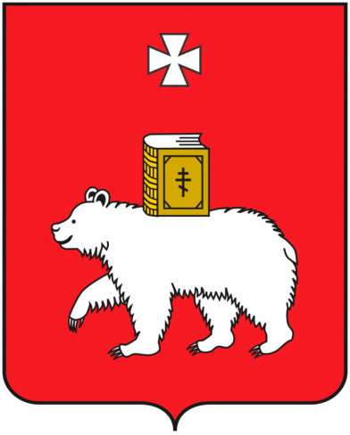 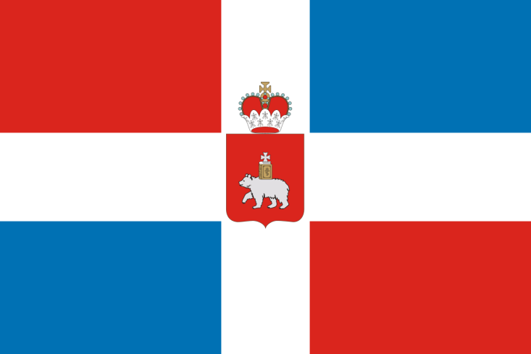

**II этап «Назови театр по картинкам»**

Цель: Уточнение названий театров города Перми

Оборудование: Картинки с изображением театров.

Воспитатель предлагает детям внимательно рассмотреть картинку и сказать название театра.

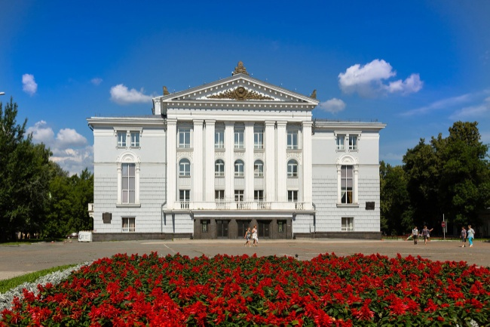 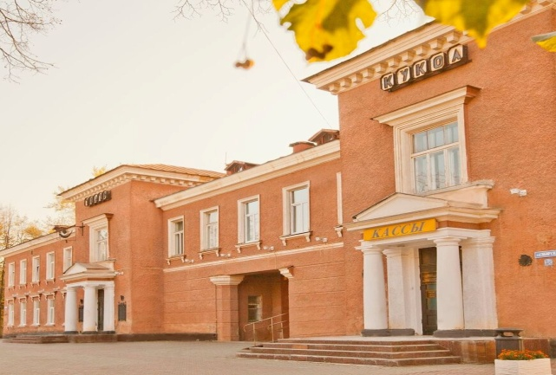

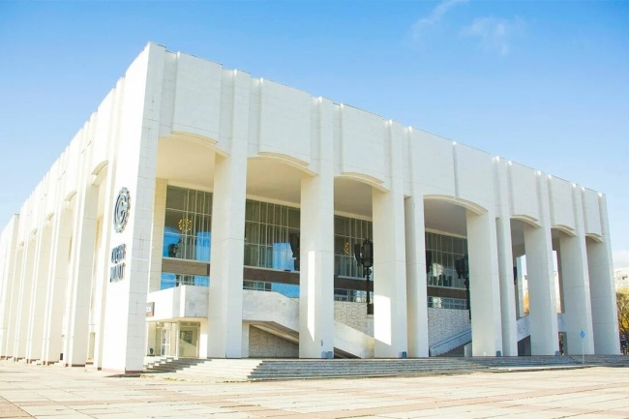 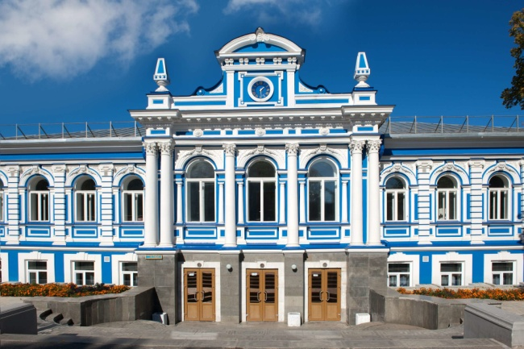

**III этап «Где мы были»**

Цель: Составление короткого рассказа по картинкам об объектах города Перми

Оборудование: Картинки – a) воздушный гимнаст, дрессировщик, клоун

b) животные; c) куклы бибабо, занавес, номерок; d) карусели, ротонда;

e) звёзды, телескоп, планеты; f) мост, Кама, «счастье не за горами».

Воспитатель показывает три картинки, дети вспоминают объект города Перми, где они побывали, составляют короткий рассказ.

***Пермский государственный цирк*** *(воздушный гимнаст, дрессировщик, клоун).*

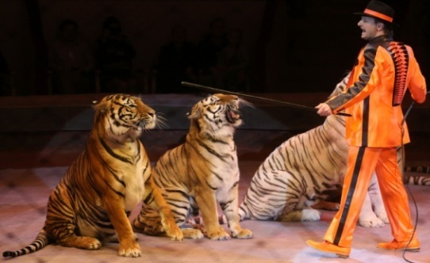 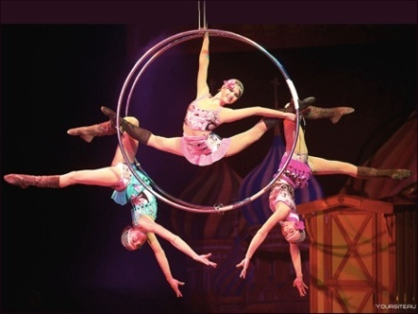 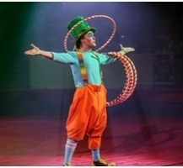

***Пермский зоопарк*** *(животные).*

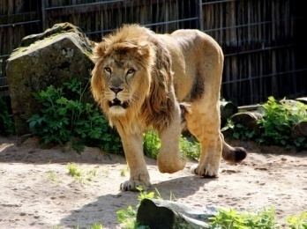 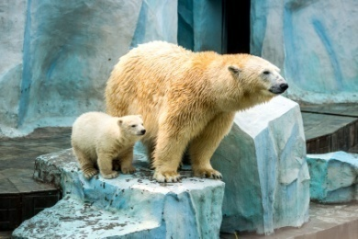 https://klike.net/uploads/posts/2019-07/1562655218_24.jpg

***Пермский театр кукол*** *(куклы бибабо, номерок, занавес)*

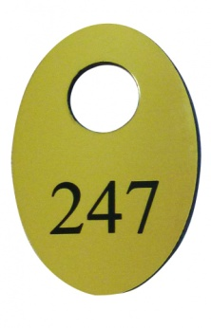  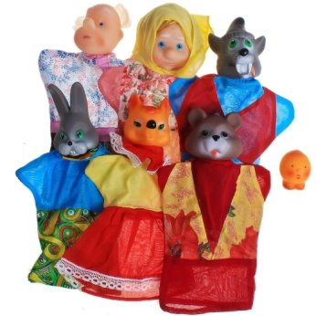

***Парк культуры и отдыха имени М. Горького*** *(карусели, ротонда)*

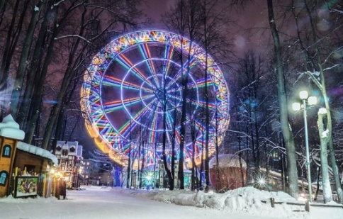 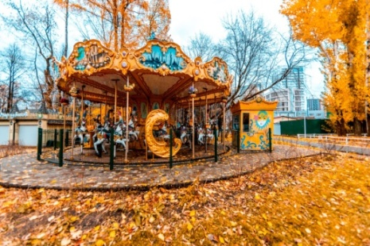 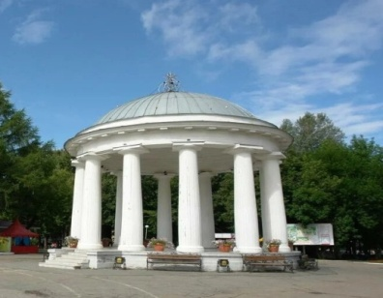

***Планетарий*** *(звёзды, телескоп, планеты)*

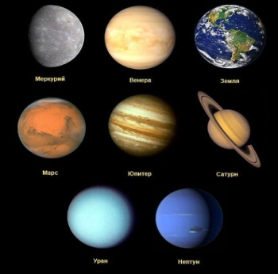 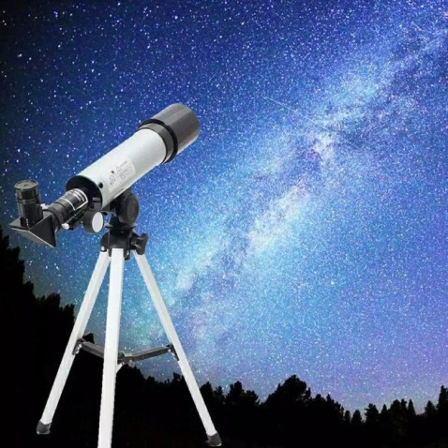 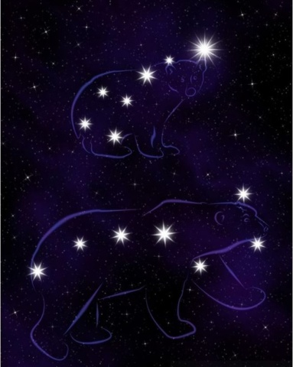

***Набережная реки Кама*** *(мост, река Кама, «счастье не за горами»* 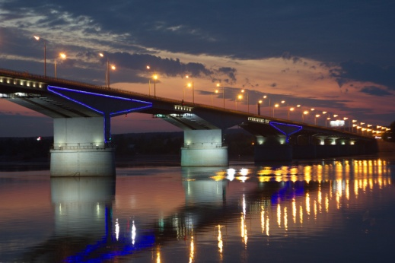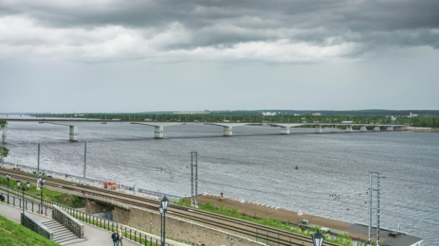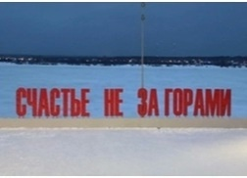

**IV этап «Подбери название к картинке»**

Цель: Отработка на практике соотнесение объекта с его названием.

Оборудование: Картинки с изображением достопримечательностей и картинки с их названием.

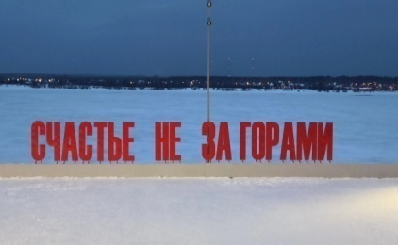

Театр-театр

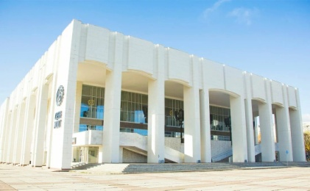

Счастье не за горами

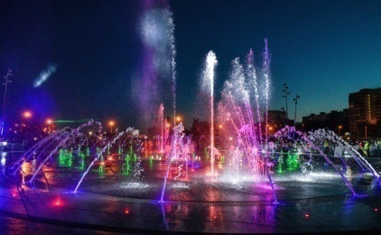

Театральный фонтан

Пермские ворота

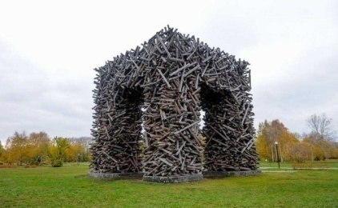

**V этап «Главные улицы Перми»**

Цель: Активизация познавательных навыков через знакомые объекты города

Оборудование: Картинки с главными улицами Перми

1.На этой улице расположены здание городской администрации, главпочтамт, здание театра оперы и балета и знаменитая скульптура пермского медведя (улица Ленина).

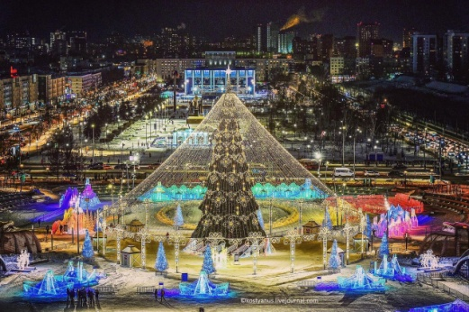 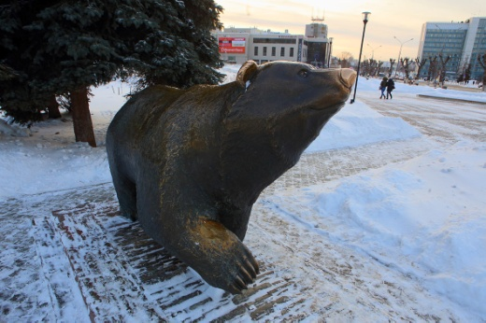

2.Эта улица в Перми – одна из самых старинных улиц города, радует не только прекрасной архитектурой, но и отлично развитой инфраструктурой, транспортным сообщением, наличием зеленых насаждений. По этой улице ездит разный транспорт: трамваи, автобусы, легковые и грузовые машины. На этой улице стоит ДК им Калинина, где проходят различные концерты, спектакли, конкурсы, выставки. (улица Куйбышева).

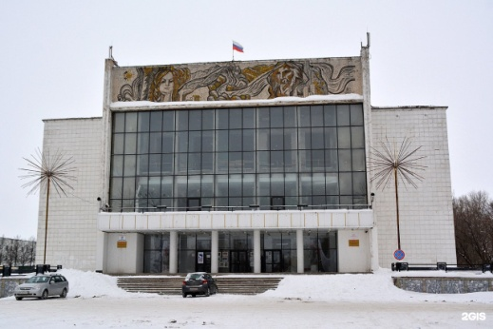 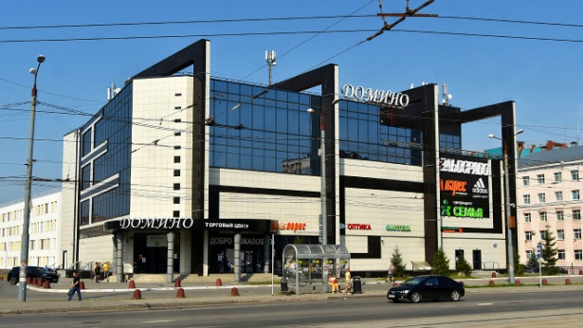

3.Характерной особенностью этой улицы является расположенная посередине пешеходная аллея, ограждённая от проезжих частей рядами деревьев и кустарников, и чугунной решёткой. Она отлично подходит для прогулок и посещения различных объектов: Соборная площадь, ЦУМ, «Пермяк – соленые уши», Парк Горького, «Башня Смерти», ДК Солдатова, «Миг на взлете». Когда-то эта улица называлась Кунгурской, а сейчас она называется (Комсомольский проспект).

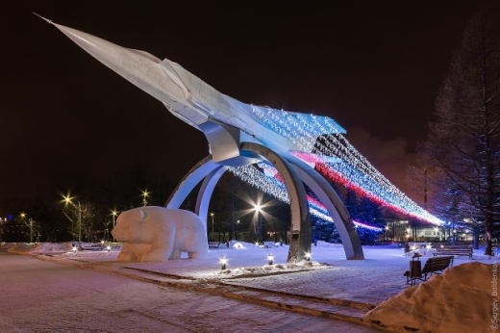 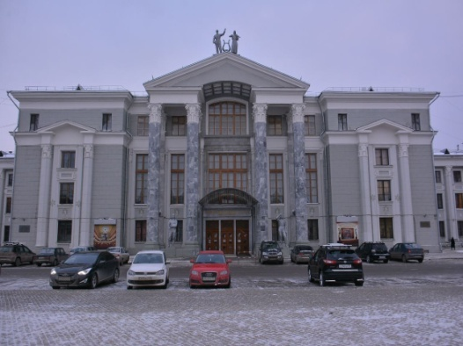

4.У этой улицы раньше было много названий, она – одна из крупнейших магистралей Мотовилихинского района. На этой улице находится Цирк и Планетарий (улица Уральская).

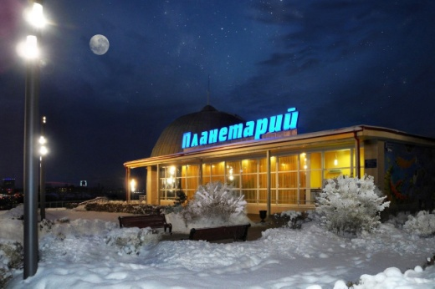 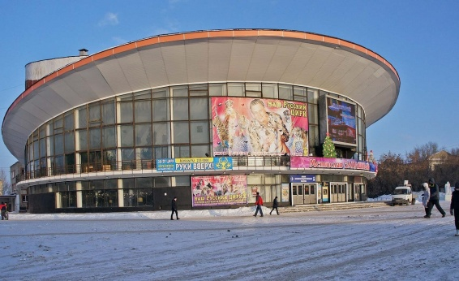

**VI этап «Что лишнее»**

Цель: Поиск лишнего объекта через называние достопримечательностей Перми.

Оборудование: Картинки с достопримечательностями Перми и других городов

Из четырёх фотографий достопримечательностей необходимо выбрать одну, не являющуюся объектом Перми.

|  |  |
| --- | --- |
| https://sun9-86.userapi.com/impg/cYLMOW-Y6a-W3aotcYmflq6dEPqdL1QBA8o4yA/ZTlKevaalHI.jpg?size=1000x664&quality=95&sign=abd71c2d7588158fe7b70649f0417897&type=album | https://sun9-8.userapi.com/impg/Hdaer9Ey6Lc4GJfEyYIR384sAj8zNhZTTwPq7g/tSQfXjXi5Vw.jpg?size=2500x1667&quality=95&sign=7a8117aef73472a55546efdbd112f8db&type=album |
| https://sun9-33.userapi.com/impg/u0CTFRRZZBXMeDfVwa9EQ1A16LlxqQa9LBcLnA/inZ7U9A46R8.jpg?size=571x860&quality=95&sign=8a538a90647b5181c5bd387c446d3a81&type=album | https://vsegda-pomnim.com/uploads/posts/2022-01/1642738106_37-vsegda-pomnim-com-p-spb-isaakievskii-sobor-foto-41.jpg |

|  |  |
| --- | --- |
| https://sun9-44.userapi.com/impg/B6b0J_LoTds9EM7Yjd6GjvR1YYAs732rUUztIQ/XJRizy9PJQg.jpg?size=2560x1182&quality=95&sign=16ce14a0704375721c8ee18b5d4c397f&type=album | https://sun9-82.userapi.com/impg/ZLY8IPLWh4YUsPUzpqM8utMJiKuX52WCdtb-YQ/Nt5t-OPsG9s.jpg?size=1100x733&quality=95&sign=398514e44a3bc959b3ca3250464dec9b&type=album |
| https://kartinkof.club/uploads/posts/2022-09/1662527576_9-kartinkof-club-p-novie-i-krasivie-kartinki-kreml-moskva-9.jpg | https://zwezda.su/assets/images/ekonomika/2018-01-31-02.JPG |